Порядок вызова пожарной охраны
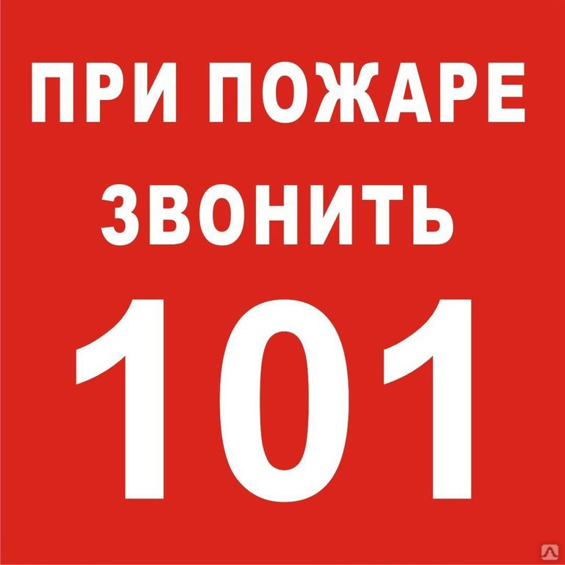
Для вызова служб экстренного реагирования с мобильных телефонов необходимо набирать трехзначный номер. Так, при звонке в пожарно-спасательную службу России нужно набирать «101».
Дозвониться в экстренную службу можно без сим-карты в телефоне и при нулевом балансе.
Возможность использования привычных номеров «01» для стационарных телефонов сохраняется. Единый телефон вызова экстренных служб – «112».
ОГКУ «ПСС Иркутской области» напоминает:
Пожаром называется неконтролируемый процесс горения вне специального очага, наносящий материальный ущерб, вред здоровью и жизни людей, интересам общества и государства.
Каждый пожар – это единственное, уникальное событие с присущими только ему характеристиками. По количеству и совокупному ущербу пожары прочно занимают лидирующие положение среди всех техногенных ЧС. Пожары сопровождают человека всегда и повсюду: на земле, под водой, в воздухе, в космосе.
Пожары приносят неисчислимые беды, травмирование и гибель людей, они уничтожают все на своем пути, наносят непоправимый вред окружающей природной среде.
Алгоритм действий при пожаре:
☎Необходимо немедленно вызвать пожарную охрану по телефону "101" или "112", сообщив свой точный адрес (район, улицу, дом или номер квартиры, код для входа в подъезд), а также имя, фамилию и телефон лица, вызывающего пожарную охрану, объект пожара и встретить пожарную охрану. Детям - если рядом есть взрослые, сразу позвать их на помощь;
- если горение только началось, вы его легко затушите водой, накроете толстым одеялом, покрывалом, забросаете песком, землей;
- ни в коем случае не тушить водой горящие электропроводку и электроприборы, находящиеся под напряжением — это опасно для жизни;
- если вы видите, что не сможете справиться с огнем, и пожар принимает угрожающие размеры, срочно покиньте помещение;
- никогда не прячьтесь в задымленном помещении в укромные места.
И помните, что пожар легче предупредить, чем потушить, и что маленькая спичка может обернуться большой бедой!
- телефон единой дежурной диспетчерской службы - "112".
Необходимо помнить, что правильное и полное сообщение о пожаре позволит пожарной охране предвидеть возможную обстановку и принять необходимые решения, дающие возможность в кратчайший срок сосредоточить у места пожара соответствующие силы и средства по его ликвидации. В дополнение к сведениям об объекте пожара и его адресе необходимо указать место возникновения, внешние признаки пожара, наличие угрозы людям, удобный проезд, а также сообщить свою фамилию.
Берегите себя и своих близких!

Инструктор ПЧ № 115 с. Тулюшка
ОГКУ «ПСС Иркутской области»
Евгения Степанюк

